#### 系统的基本要求

OS：Win7以上64位操作系统

磁盘空间：大于3G，最好到5G。

#### JDK安装

1.8.0以上

#### Flutter SDK安装

##### 下载地址

<https://flutter.dev/docs/development/tools/sdk/releases#windows>

选择最新的稳定版本

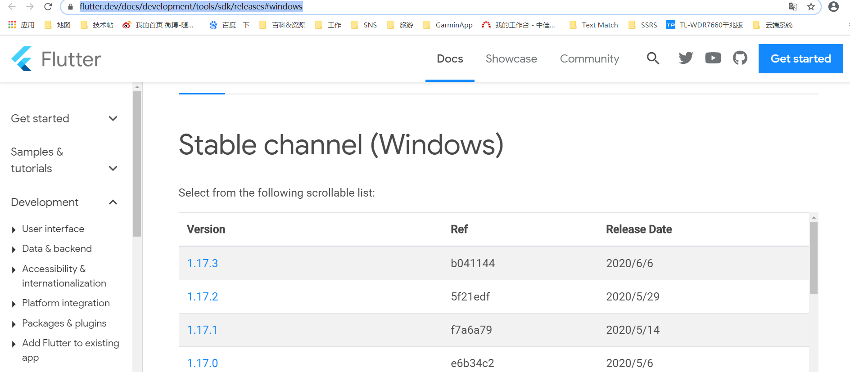

下载完后，解压将安装包zip解压到你想安装Flutter SDK的路径（如：C:\src\flutter；注意，不要将flutter安装到需要一些高权限的路径如C:\Program Files\）。

##### 配置环境变量

1. 将flutter的bin目录添加到Path系统环境变量
2. 添加PUB_HOSTED_URL和FLUTTER_STORAGE_BASE_URL

PUB_HOSTED_URL是Dart依赖包地址，FLUTTER_STORAGE_BASE_URL是Flutter依赖文件地址。

要手动下载最新版本的**flutter SDK包**，可以访问 FLUTTER_STORAGE_BASE_URL 地址，然后进入/flutter_infra/releases/目录下载（这个方式Flutter社区不可用）。

Flutter国内镜像集合：<https://www.awaimai.com/2835.html>

**可以使用清华的镜像。**

#### Android SDK安装

需要安装Android Studio

##### 下载地址

[https://developer.android.google.cn/studio/https://developer.android.google.cn/studio/](https://developer.android.google.cn/studio/)

安装时若提醒升级，则升级；

##### 安装完后custom设置

**【此步骤比较久】**

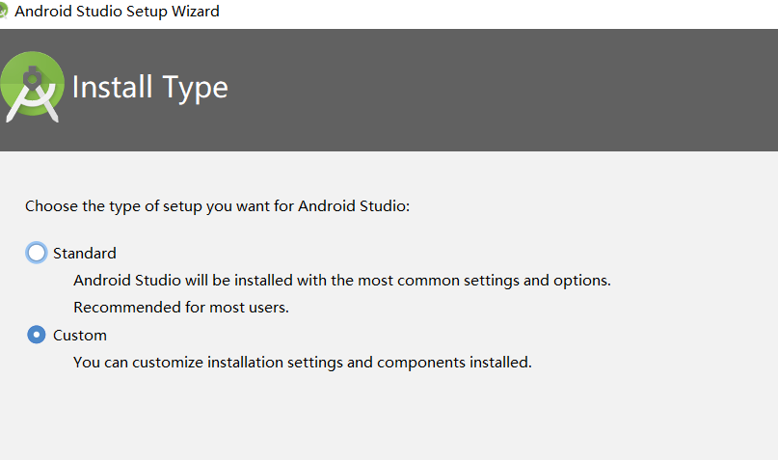

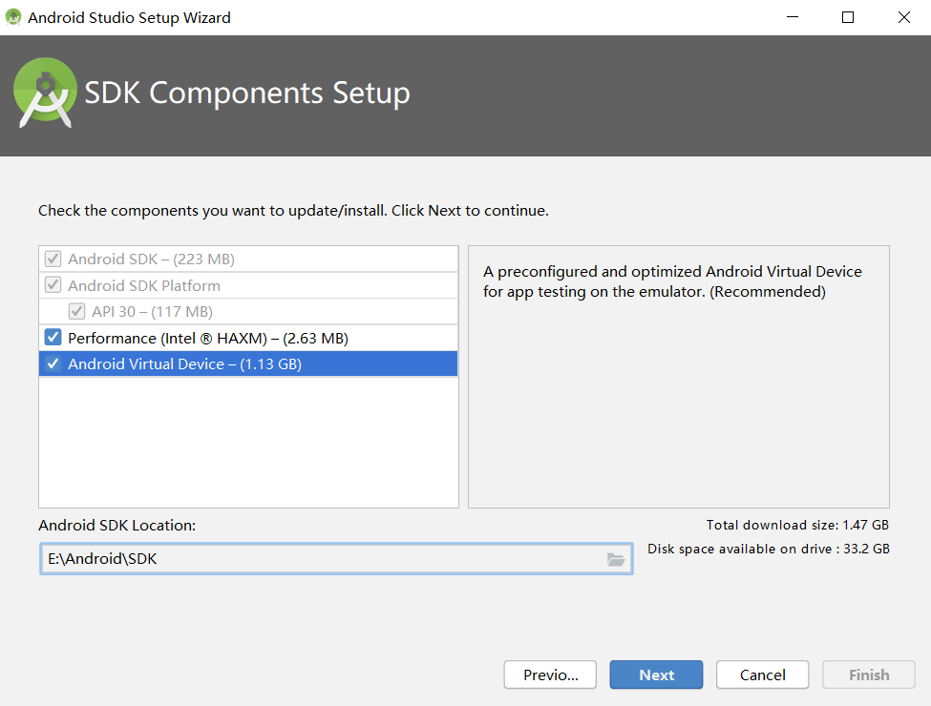

##### 下载Flutter插件【用VS Code开发也可不下载】

搜flutter，然后install，Flutter插件下载完后，Dart也会自动下载。

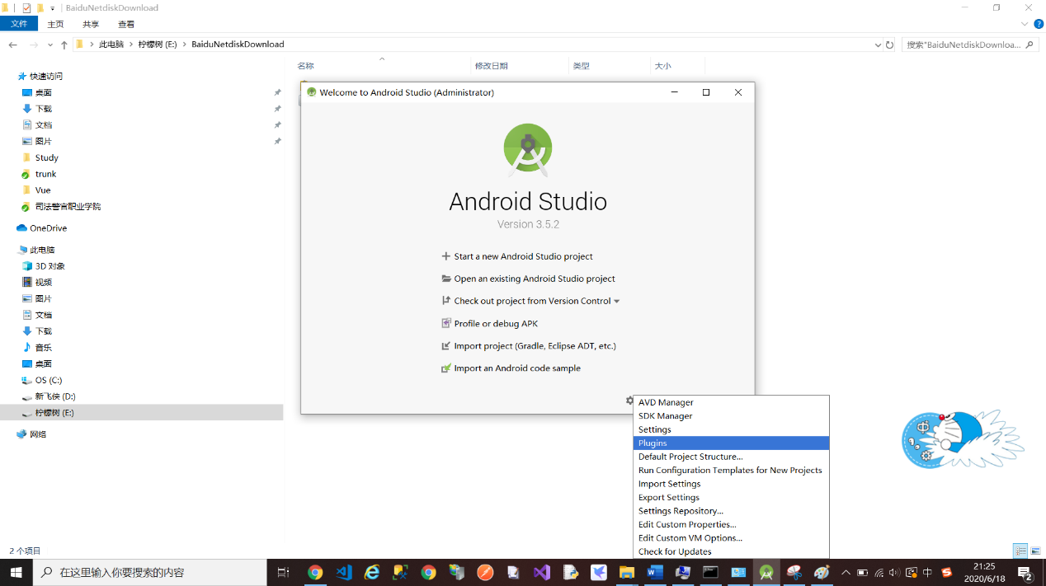

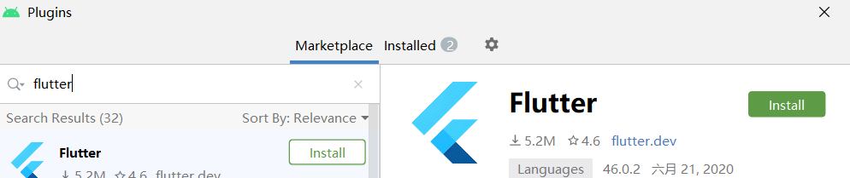

##### 设置系统环境变量

ANDROID_SDK_ROOT

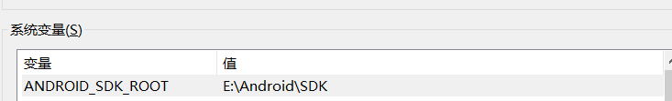

Path环境变量

##### 设置Android的license

flutter doctor --android-licenses

一路y

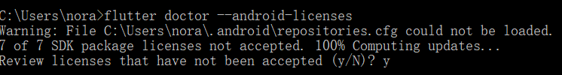

##### 安装虚拟机AVD

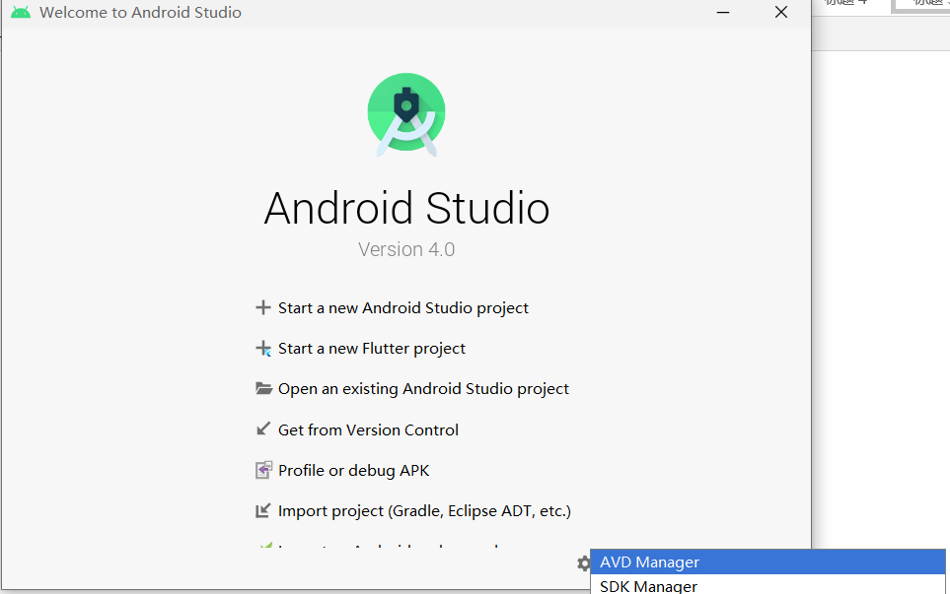

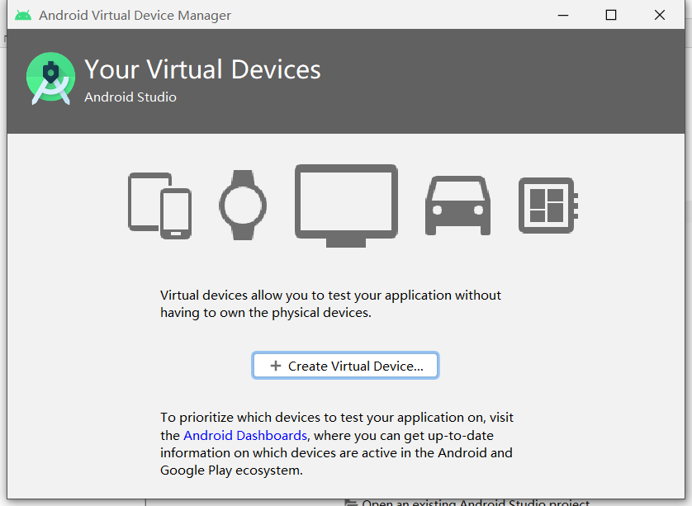  
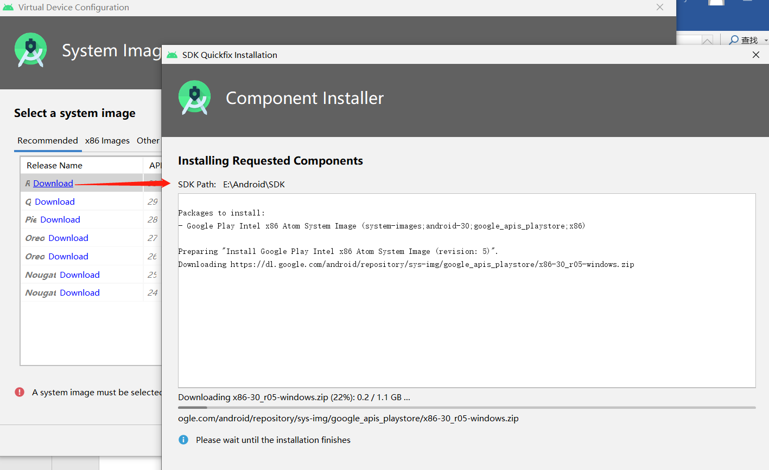

#### VS Code安装flutter插件

#### flutter doctor 命令

用来检测安装环境

